Малышева Светлана Вячеславовна учитель начальных классов
МБУ «Школа № 34» города Тольятти Самарской области
Повышение эффективности обучения младших школьников посредством использования технологии проблемного обучения с использованием знаково-символических средств.

Первый учитель решает огромное количество проблем и ежедневно отвечает на массу вопросов, беспрерывно возникающих в головах детей. А полученные в начальной школе знания и сформированные умения используются человеком на протяжении всей его жизни. И потому, я считаю, что очень важно не только дать ребенку знания, но и научить добывать их. Какие же методы и приемы могут помочь учителю в решении этой задачи?
Мой опыт основан на технологии проблемного обучения, которая наиболее детально представлена в работах Мельниковой Елены Леонидовны. В применяемой технологии большое значение уделяется наглядно- образной форме выражения знания- опорным сигналам: это символы, схемы , таблицы, опорные слова (в литературе их называют еще знаково-символические средства). Выготский Л.С., Лурия А.Р. , Гальперин П.Я. придавали исключительное значение в психическом развитии и обучении ребёнка знаковым системам. В своих исследованиях они отмечали , что знаково- символическая форма способствует развитию « вспомогательных средств мышления и поведения».
Рассмотрим варианты использования проблемного метода обучения с применением знаково-символических средств.
В начальных классах ученикам часто бывает сложно точно сформулировать проблемный вопрос урока. Для решения этой проблемы можно использовать прием составления вопроса с опорой на ключевые слова, которые последовательно выделяются на этапе актуализации. При этом рационально применять демонстрационные пособия, которые помогают учащимся концентрировать своё внимание на решении проблемного вопроса в течение всего урока.
Например, в начале урока в 1 классе, который проводится в форме путешествия, перед учащимися ставится задача: определить цель путешествия и для этого нужно разгадать ребус( это слово –ударение.) После разгадывания ребуса на доске вывешивается лист с опорными словами: секреты ударения.

Секреты
ударения
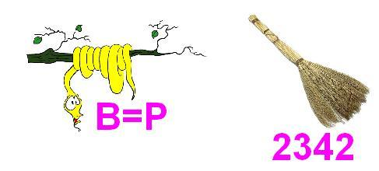

По опорным словам учащиеся составляют проблемный вопрос: какие секреты есть у ударения?
Еще один вариант: формулировка проблемного вопроса на основе представленной схемы. На уроке русского языка во 2 классе «Единственное и множественное число имён существительных» учащимся предлагается вспомнить изученные по теме правила и заполнить схемы. Заполняя первые две схемы, учащиеся вспоминают, что существительные бывают одушевленными и неодушевленными, собственными и нарицательными

Имя существительное
Имя существительное

……
…………
…………
…………..

При заполнении третьей схемы у учащихся возникает затруднение и проблемный вопрос: на какие еще две группы можно разделить имена существительные?
Имя существительное

?
?

.

Таблицы могут служить средством, облегчающим ученикам
« открытие знания». Например, при изучении темы «Как проверить правописание безударных гласных в окончаниях имен прилагательных»
учащимся, работая в парах, предлагается узнать, в чём секрет новой орфограммы и провести исследование по плану:
1. Поставить ударение в именах прилагательных.
2. Выделить окончания в именах прилагательных.
3. Поставить ударение в вопросах.
4. Выделить окончания в вопросах.
5. Сравнить окончания в вопросах и именах прилагательных
6. Сделать вывод.
А вот так выглядит лист исследования( на листе три таблицы):

Таблица 1

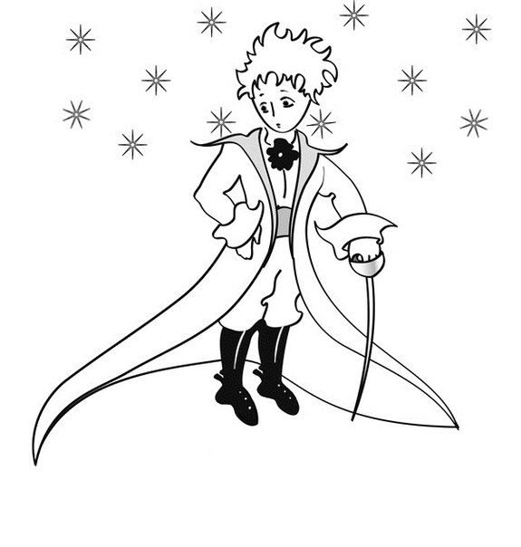
Вопрос | Прил. мужского рода
Какой? | Маленький, умный (принц)
Какого? | Маленького, умного (принца)
Какому? | Маленькому, умному (принцу)
Каким? | Маленьким, умным (принцем)
0 каком? | о Маленьком, умном (принце)

Таблица 2
Вопрос | Прил. среднего рода
Какое? | доброе, раннее (утро)
Какого? | доброго, раннего (утра)
Какому? | доброму, раннему ( утру)
Каким? | добрым , ранним( утром)
0 каком? | о добром , о раннем(утре)

Таблица 3

Вопрос | Прил. женского рода
Какая? | крохотная, дальняя (планета)
Какой | крохотной, дальней (планеты)
Какую? | крохотную, дальнюю (планету)

Действуя по плану, учащиеся приходят к выводу, что безударные окончания имен прилагательных можно проверить по вопросу, который задается от существительного, так как окончание в вопросе всегда ударное.
На своих уроках часто использую таблицы и схемы, которые служат ориентировочной основой действий, помогают учащимся понять логику и структуру учебного материала . Так, например, при изучении учебного материала по теме « Глагол» в 4 классе используются таблицы, которые заполняются обучающимися в процессе изучения темы.
Методика их использования в учебном процессе предполагает следующие этапы:
1. Первоначальное заполнение таблиц с неполными данными .
После выполнения практической работы по теме урока, учащимся предлагается рассмотреть незаполненную таблицу и определить, какие данные внести в соответствующие ячейки.( В таблице 2 – запись слов да- нет) Также учащимся нужно подобрать название таблицы. Работу на этом этапе можно организовать в парах .
2. Повторное заполнение таблицы на последующих уроках.
На данном этапе каждый учащийся работает с незаполненной таблицей самостоятельно.
Во время фронтальной проверки ( или по образцу) ученик проверяет правильность выполнения работы, исправляет ошибки . Также учащиеся устно формулируют вывод с опорой на данные таблицы( на этапах 1,2)
3. Использование таблицы для контроля знаний.
Учитель предлагает самостоятельно заполнить таблицу и выполнить практическую работу по теме. После заполнения учащиеся подбирают название таблицы.

Таблица 1 ………………………………………………..

Вопрос в н.ф. | Наст. время | Будущее время | Прошедшее время
Что делать? (несов..вид.)
Что сделать? (сов.вид)

Заполненный вариант таблиц ( для самопроверки)
Таблица 1 Образование форм глаголов настоящего , будущего и прошедшего времени

Вопрос в н.ф. | Наст. время | Будущее время | Прошедшее время
Что делать? (несов..вид.) | Что делает? | Что будет делать? | Что делал?
Что сделать? (сов.вид) | --- | Что сделает? | Что сделал?

Таблица 2 …………………………………………………………………………………………

Грамматические признаки | Глаголы настоящего времени | Глаголы будущего времени | Глаголы прошедшего времени
1. число
2. лицо
3. род

Таблица 2 Грамматические признаки глаголов настоящего, будущего и прошедшего времени

Грамматические признаки | Глаголы настоящего времени | Глаголы будущего времени | Глаголы прошедшего времени
1. число | да | да | да
2. лицо | да | да | нет
3. род | нет | нет | Да ( в ед.числе)

Такой подход использования знаково-символических средств в виде схем и таблиц способствует повышению уровня развития аналитических умений, помогает решать проблему стабильности и сохранности полученных знаний и умений, являясь эффективным приёмом обобщения и систематизации учебного материала.
Рассмотренные приемы работы на разных этапах обучения помогают обеспечить мотивацию к учебной деятельности, помогают развить у обучающихся способность формулировать проблемный вопрос урока, сохранять цели и задачи учебной деятельности, способствуют формированию познавательных универсальных учебных действий.

…..

